题目：“FAST”主动反射面的形状调节

**摘 要**

FAST500米口径射电望远镜的建成，受到了社会广泛关注，其背后的主动反射面调节技术对观测精度至关重要。本文根据主动反射面索网结构的抛物面变位理论，对支承结构和反射面系统进行分析建模，建立了不同方向观测时理想抛物面确定、馈源舱信号接收比计算等模型，探讨了抛物面形状调节的方案。

**针对问题一，**根据FAST结构的对称性，本文通过将基准球面用圆弧替代，并结合极坐标系的构建，将三维抛物面选取问题转化为二维抛物线问题；以抛物面到基准球面的总距离最小、最大距离值最小为目标，促动器伸缩量、焦点变化范围和边缘调节量为约束条件，综合考虑I-V型不同优化目标的抛物线，建立**理想抛物面优选模型**。结合单纯形搜索算法，对模型进行求解。最终得到结果：五种抛物线的焦准距分别为-279.667、-281.560、-280.225、-279.667和-278.657。在未放宽焦点变化范围的情况下Ⅱ型和Ⅲ型抛物线最为理想，而结合工程中的实际情况时，放宽约束条件下Ⅴ型最为理想。

**针对问题二，**在上述模型基础上，通过坐标系旋转，得到理想抛物面在原坐标系的表达式；确定需要调节的主索节点编号及其坐标，以反射面与理想抛物面间的空隙最小为目标，以伸缩量限制和主索节点变化幅度界限为约束条件，建立**基于多点贴近的反射面调节模型**；为了简化计算，实际中用三个主节索点与三角反射面的中点，共四个点到理想抛物面的距离之和作为两者空隙的度量。结合遗传算法，对主索节点伸缩量进行求解。结果发现：最优抛物面顶点坐标为(-49.320,-36.889,-294.018)；抛物面的伸缩量呈现边缘与中心处缩短，其余部分伸长的特征。

**针对问题三，**根据**磁通量理论，**通过计算入射信号的能流密度与反射面板面积的乘积，来衡量每个反射面板反射的信号能量大小；基于**菲涅尔反射定律**，对反射信号进行推导并投影至馈源舱平面，将接收比量化为馈源舱接收到能量和经反射面板反射的总能量之比。考虑到计算的简化，将面积离散化，在确定反射面板内的坐标点时引入**蒙特卡罗模拟随机面取点**，得到位于馈源区域的散点比例，以近似接收比。结果表明：工作态下的接收比为1.27%，相比基准态，调节后的反射面信号接收比提高了约3%。

**关键词：**反射面板调节模型 馈源舱接收比模型 单纯形搜索 遗传算法

# 一、问题重述

历经几十年的规划与建设，中国天眼，即FAST于去年正式开放运行。其刷新了世界上已有的巨型望远镜的规模，成为全球口径最大、灵敏度最高的单天线射电望远镜，将在天文系、大尺度物理学、远距离动态测量等多领域起到至关重要的作用。

FAST的基本组成主要为主动反射面系统、馈源舱以及其余支撑、测量与观测结构。其中主动反射面系统主要由反射面单元、促动器系统、主体支承结构，如索网等组成。主动反射面技术的高低直接决定FAST是否能将来自目标天体的平行电磁波反射到馈源舱能够接收信号的有效区域，实现对天体的自动跟踪观测。而主动反射面技术的核心点是通过对索网结构和促动器等的调节，使得反射面尽可能呈现为理想抛物面，以达到望远镜最好的接收效果。

已知FAST的基本构造，本文根据附件中给出的信息和数据，建立数学模型以解决下列问题：

1. 假设目标天体位于基准球面，在反射面板调节的约束下，确定理想抛物面；
2. 调整目标天体的位置于方位角，仰角，重新确定理想抛物面。在反射面与理想抛物面尽可能贴合的条件下，调节促动器，建立反射面板调节模型，并给出理想抛物面的顶点坐标、主索节点编号、位置坐标以及各促动器的伸缩量等；
3. 基于问题二的模型，计算馈源舱的接收比，并将其与基准球面的接收比做比较分析。

# 二、问题分析

针对问题一，题目要求给出在给定的角度和面板调节约束下的理想抛物面。首先根据主动反射面系统的对称性将问题降至二维平面以简化分析。从信号的有效接收范围的角度出发，生成的抛物线的焦点和馈源舱之间应尽可能接近，得到最理想的解即焦点和馈源舱中心重合。将最理想解作为初始解，以幅值最小、总行程最小为不同目标函数，以反射面板的活动界限和信号有效接受范围因素、边缘调节量约束条件，建立理想抛物面优选模型。在馈源舱中心附近搜索满足约束的最优焦点，进而确定最佳理想抛物面。

针对问题二，题目要求改变目标位置重新确定最佳抛物面，并对反射面板进行调节以尽可能贴合最佳抛物面。首先坐标系转换，两次旋转得到抛物面在原始坐标系下的方程。利用附件信息计算各个主索节点得到圆心的直线方程，联立理想抛物面方程，得到对应交点的坐标。根据实际情况，考虑衡量实际面靠近理想抛物面的程度。先计算主索节点要尽可能接近，通过三点逼近抛物面，接着对其进行改进，通过所给数据，在反射面板上定多个点，通过多点逼近抛物面。计算实际面和理想面对应点距离。在满足升程和临近点约束的情况下，以总距离最小为优化目标，建立反射面板调节模型，并通过启发式算法求解。

针对问题三，题目要求基于问题二模型计算接受信号的接受比，比较调节后和基准球面效果。考虑量化信号接受能力，假设总的射入口径300米的区域的能量为固定值，光线照射到各面板的能量和角度有关，光线通过反射面板反射到馈源舱平面。计算投影在平面三角区域和馈源舱相交面积，得到最后的接收能量。实际计算下，这里的面积通过蒙特卡罗模拟散点，计算落在馈源舱圆里的散点个数。最后将能量累加得到接受比，计算馈源舱信号接收模型，比较调节后和基准球面区别，探讨调节工作面的作用。

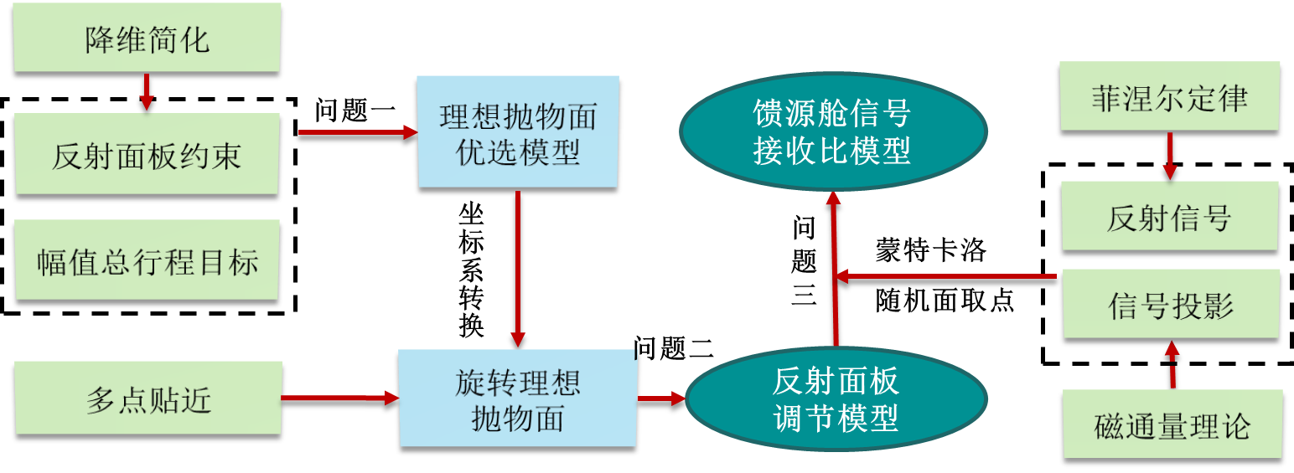

图1 技术路线图

# 三、模型假设

为简化所建立的模型，本文做出如下假设：

1. 不考虑风力、重力与温度等对FAST的影响；
2. 由于将主索节点作为反射面板的顶点坐标，因此忽略背架的厚度；
3. 不考虑反射面单元在被下拉索作用时的微小变形；
4. 忽略反射过程中的能量损耗；
5. 假设反射面板产生的反射是镜面反射；
6. 忽略面板上渗透雨水小孔对电磁波反射的影响，假设面板无孔；
7. 目标物体发射出的电磁波信号以及反射面板的反射信号均沿直线传播，由于目标物体离天眼距离很远，因此将信号视为互相平行；
8. 每条信号携带能量相等；

# 四、符号说明

|  |  |
| --- | --- |
| 符号 | 符号说明 |
|  | 基准球面的口径值的一半 |
|  | 促动器伸缩量 |
|  | 促动器最大伸缩量 |
|  | 为馈源舱的半径 |
|  | 抛物线焦准距 |
|  | 基态下中心主索点与周围主索点的距离 |
|  | 调节后中心主索点与周围主索点的距离 |
|  | 三角形面板入射信号的法线向量 |
|  | 经反射信号方向矢量 |
|  | 馈源舱从第*i*个面板所获能量 |
|  | 馈源舱接收比 |

# 五、问题一：理想抛物面优选模型

根据主动反射面系统的对称性将问题降至二维平面以简化分析。从反射面板的活动界限、信号有效接收范围等面板调节因素出发，确定约束条件。结合抛物面与基准球面之间的距离关系，转化坐标系以确立目标函数，综合考虑各种抛物线形态和求解指标，选取最为理想的抛物线类型。

5.1 模型维数与坐标建立

实际中的主动反射面是呈球冠状的三维立体模型，但由于反射面系统的基准态为球面，工作态为近似旋转抛物面，几何形态关于中心结点具有一定对称性。因此为了简化分析，我们以球冠状反射面的直径为剖线，对横截面进行二维分析。即将对三维抛物面模型的研究降维至对二维抛物线模型的研究。

以基准球面的球心为原点坐标，基态时的口径方向为轴建立如图2所示的平面直角坐标系。由此可得，基准态的圆的方程为：

 (1)

其中为基准球面的口径值的一半。

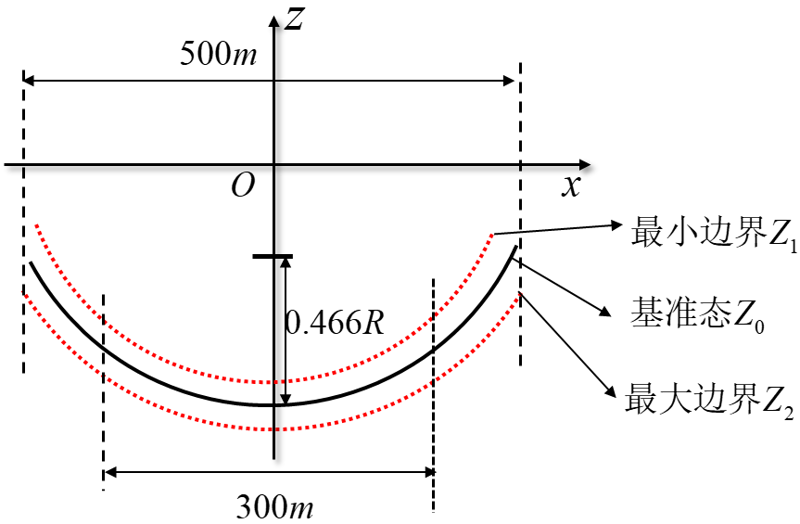

图2 反射面系统剖面坐标示意图

根据目标天体所处的不同空间位置，下拉索配合促动器的伸缩调节每一块反射面元的倾斜角度，使得照明区域所处的抛物面尽可能正对馈源舱，以将信号反射到馈源舱的有效区域内。在此过程中[1]，会出现抛物线顶点即抛物面中心与球面最低点的连线正好位于竖直轴和偏离竖直轴的两种不同情况（如图3）。图中A、B、C三点分别表示三个抛物线顶点，D点表示球面最低点。

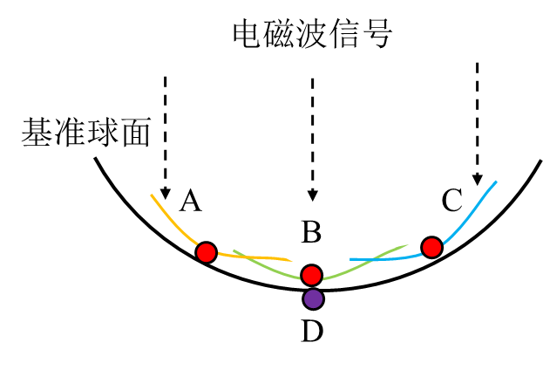

图3 抛物线顶点位置示意图

本问题中，目标物体中心与点D的连线和*z*轴重合，物体所发射的电磁波信号会沿直线传播竖直射入主动反射面。由于馈源舱接收平面的中心点与目标物体共线，因此当物体位于D点正上方时，馈源舱平面与*z*轴相互垂直。若抛物线顶点与*z*轴存在一定倾斜角度，例如图中的点A、C处，经抛物线边缘处反射的信号有较大概率超出信号接收的有效区域，降低信号接收的效率与效果。综上，将抛物线顶点调整到*z*轴所在方向，即图中点B的情况，可以将接收的信号最大化。

5.2 抛物面优选模型

5.2.1 约束条件的确定

1. 抛物线的调节界限

液压促动器的工作原理[2]是通过步进电机影响促动器的伸缩，改变进出液压缸的油液流量，可以进一步控制伸缩速度以及保护系统。因此，促动器的伸缩量有固定的径向伸缩范围。以基准球面为伸缩量为零的初始面，规定高于基准球面时，伸缩量为正值，低于基准球面时，伸缩量为负值。伸缩量具体变化范围在-0.6*m*~+0.6*m*。由于促动器伸缩量的存在，一定程度上约束了反射面板的高度范围，即抛物线所的调节界限。设最大伸缩量为，则可以得到反射面板形成的最小圆，即抛物线的上边界和最大圆，即下边界，分别为：

 (2)

 (3)

设抛物线方程为：

 (4)

因此得到抛物线的高度范围为：

 (5)

1. 信号的有效接收范围

如图4所示，抛物线焦点的落点与馈源舱的位置关系分三种情况：正好落在馈源舱接收平面内、位于其上方以及位于其下方。因此，焦点存在一定的高度变化范围，这直接决定了电磁波信号经反射后的有效接收量。以抛物线左端点为例，当左端点反射的信号经过馈源舱左端点P时，与z轴的交点为抛物线焦点的最高值；当左端点反射的信号经过馈源舱右端点Q时，与z轴的交点为抛物线焦点的最低值。右端点由对称性同理。

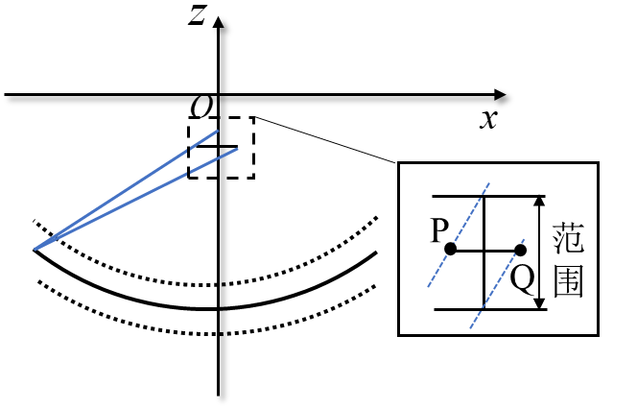

图4 焦点变化示意图

根据抛物面的口径值和基准球面半径，设左端点坐标为，P为，Q为。其中为左端点的横坐标，其绝对值为抛物面口径值的一半，为馈源舱的半径。因此可以得到射线LP和LQ的解析式分别为：

 (6)

 (7)

令得到两条射线在轴上的截距，即：

 (8)

 (9)

由于焦点需要位于两端交点限定的范围内，因此焦点的纵坐标需要在两段截距的公共范围里，得到如下约束条件：

 (10)

1. 边缘调节量

为了简化分析，尽可能只考虑反射面内局部的抛物面的变化，其余部分仍视为基准球面。因此，令抛物线的左右端点与基准圆相交（如图5），一方面抛物线端点与圆之间的距离越小，可以认为需要调节的面元越少，另一方面可以保证所求抛物线在反射面板的活动界限之内。

以基准球面的球心为坐标原点，基态时的口径方向为轴建立如图5所示的极坐标系。此时将抛物线与基准圆的距离关系全部从竖直方向上转化到径向，方便后续运算。

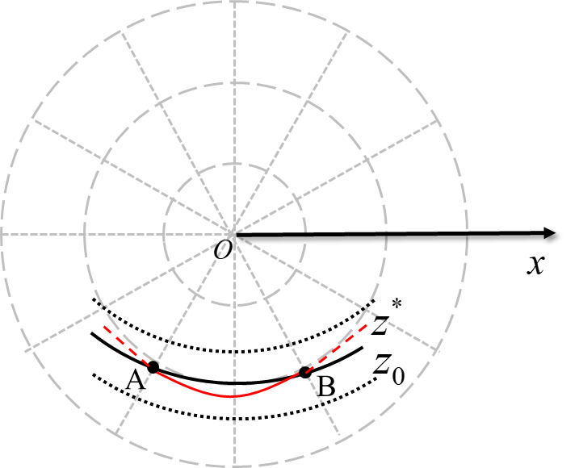

图5 边缘调节量示意图

根据前文分析得到的端点对应的极坐标角度，可以求得左右端点坐标，即可以确定两个端点处的与的值，与圆方程联立得到如下方程组：

 (11)

其中分别表示左右端点的情况。因方程组只含变量和，故对二元一次方程直接进行求解，得到：

 (12)

5.2.2 优化目标的确定

1. 幅值最小

调整基准球面上的反射面元，即基准圆上的点，若其与理想抛物线之间距离的最大值尽可能小，则可以视为更加贴合理想抛物线。得到基准圆与抛物线最大距离最小的幅值目标。

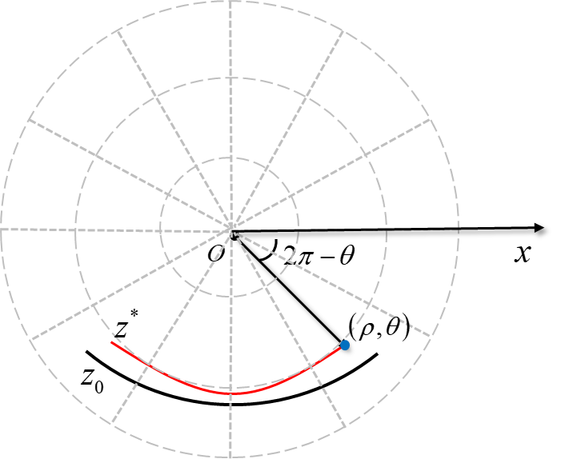

图6 极坐标系下幅值示意图

可以得到抛物线在极坐标系下的表达式为：

 (13)

根据韦达定理，求得每个下，原点到抛物线的距离为：

 (14)

基准圆在极坐标系下的表达式为：

 (15)

则幅值目标函数为：

 (16)

1. 总行程最小

如图7所示的FAST剖面示意图，射线OP所在直线与抛物线左右两端点的连线相垂直，再由半径和口径的关系可以推出抛物线端点与坐标原点的连线和轴形成的夹角为30°。

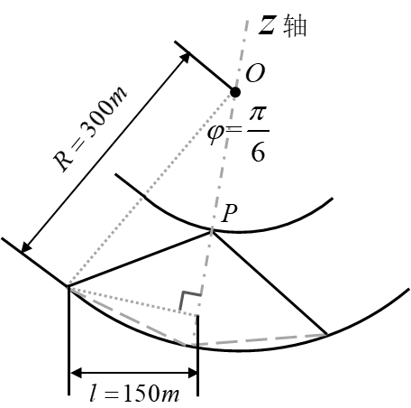

图7 二维剖面示意图

若基准圆上的点到抛物线的距离总和最小，也可以视为更加贴近理想抛物线，将该目标用总行程刻画。

由上所述，抛物线顶点和右端点在极坐标系中对应的角度分别为270°和300°，则总行程目标函数为：

 (17)

根据上述目标函数和约束条件，选取不同的目标函数以及边缘调节量是否为0建立基于单目标规划的理想抛物面优选模型，得到以下五种抛物线型：

**Ⅰ型抛物线:**无约束目标函数。

应是基于自身就满足在反射面板的活动界限范围内以及其他约束限定，焦点正好位于馈源舱中心点处，即所有信号经抛物面反射后均通过焦点，即馈源舱中心点，使得信号均能汇聚至中心点处。得到如下无约束条件目标函数：

 (18)

**Ⅱ型抛物线:**不考虑边缘调节量时，以总行程最小为目标函数建立无约束优化模型。

 (19)

 (20)

**Ⅲ型抛物线:**不考虑边缘调节量，幅值最小为目标函数。

理想抛物面应尽可能贴近基准圆弧，基准圆弧和理想抛物线之间距离为幅值，建立幅值最小Ⅲ型抛物线优化模型：

 (21)

 (22)

**Ⅳ型抛物线:**以边缘调节量为0为约束条件，总行程最小为目标函数，建立单目标优化模型。

 (23)

 (24)

**Ⅴ型抛物线：**以边缘调节量为0为约束条件，以幅值最小为目标函数建立单目标优化模型。

 (25)

 (26)

5.3 模型求解

5.3.1 基于反射面板调节约束的求解

对于总行程最小这一目标函数，采用离散化处理，将以0.0001rad等间隔划分，即离散成10000个角度，分别计算10000个角度下对应的总行程。模型其余部分使用单纯形搜索[3]对抛物线的参数和幅值进行求解。

对于单纯形搜索算法：先将各点坐标代入计算得到Ⅰ型抛物线，将其作为搜索的初始值。该算法的工作原理是从初始值开始，选择出最佳顶点、最差顶点，结合其余顶点对方向梯度进行估算，在不同维度的方向上搜索出能够使幅值或总行程的结果更小，且不超出反射面板的活动界限和信号的有效接收范围的顶点取代初始值中的最差顶点，构成新的单纯形。不断重复直至达到终止条件。新顶点的形成如图8所示。

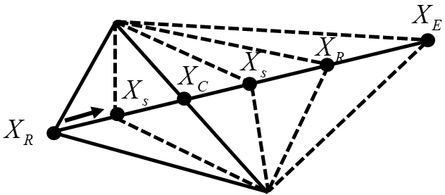

图8 新单纯形顶点示意图

其中为反射点，为扩张点，为压缩点。

设抛物线方程为，最终求解所得结果如表1。

表1 抛物线参数值和目标函数值

|  |  |  |  |  |
| --- | --- | --- | --- | --- |
| 抛物线型 | c | p | 总行程 | 幅值 |
| Ⅰ型抛物线 | -1.6782 | -279.6678 | 1818.2738 | 0.6581 |
| Ⅱ型抛物线 | -1.6912 | -281.5603 | 997.8080 | 0.4962 |
| Ⅲ型抛物线 | -1.6832 | -280.2257 | 1110.8290 | 0.3371 |
| Ⅳ型抛物线 | -1.6782 | -279.6678 | 1818.2738 | 0.6581 |
| Ⅴ型抛物线 | -1.6729 | -278.6571 | 1611.0227 | 0.5928 |

由于Ⅰ型抛物线只考虑焦点与馈源舱的位置关系，没有考虑促动器伸缩量对其的约束，所以最终解得Ⅰ型抛物线的幅值超出0.6m，不符合实际要求。除此之外，Ⅳ型抛物线中，促动器伸缩量的区间约束、每一个极坐标角度下抛物线与圆距离之和以及抛物面的端点与基准球面相交三个条件，拘束强度较高，最终无法得出合理的值，因此使用Ⅰ型抛物线作为初始定解代替Ⅳ型抛物线的求解结果。

工作态时反射面元近似为旋转抛物面（如图9），当抛物线绕轴旋转得到工作态下的抛物面方程。

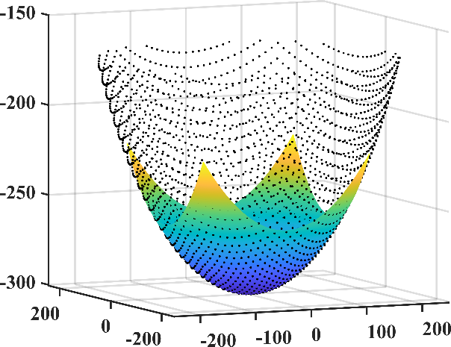

图9 Ⅴ型抛物面三维示意图

从表x中可以直观看出Ⅱ型和Ⅲ型抛物面的总行程和幅值目标均能较好满足，而Ⅴ型抛物面的幅值目标靠近伸缩量确定的上边界，总行程与Ⅱ型和Ⅲ型相比也较大。

对于口径为300m的抛物面，其与基准球面的距离如图10所示。从整体上看，五条抛物面与基准球面的距离随着极坐标角度的增大呈现先减后增的趋势。可以看出Ⅴ型抛物面在较小极坐标角度下与基准球面的距离较小，低于0.2m，但最大幅值达0.5928，接近边界值，之后单调递增直到300°时与基准球面相交。而Ⅱ型和Ⅲ型抛物面在270°~280°段内曲线几乎重合，但从280°开始逐渐产生差异。经过曲线最小值后，二者距离球心的行程以大致相同的速率增加，最终在300°时Ⅲ型抛物面与起始点的值近似相等，而Ⅱ型抛物面则显著超过初始值，达到最高幅值，为0.4962m。

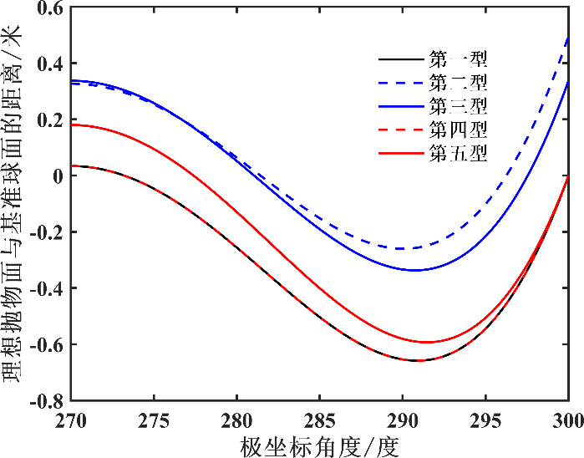

图10 理想抛物面到基准球面距离随极坐标角度变化关系

上图中，曲线从上到下对应的抛物面的焦距分别为-140.7802、140.1128、-139.3285、-139.8339以及-139.8339。我们发现在Ⅳ型抛物面上下，幅值变化趋势均变大。为进一步探究抛物面焦距与幅值的关系[2]，将参数固定，在大于-139附近调整焦距的值，得到抛物面与基准球面的距离关系如图11所示。可以看出当焦距值大于-139的一小段距离内，幅值目标值会逐步增加。

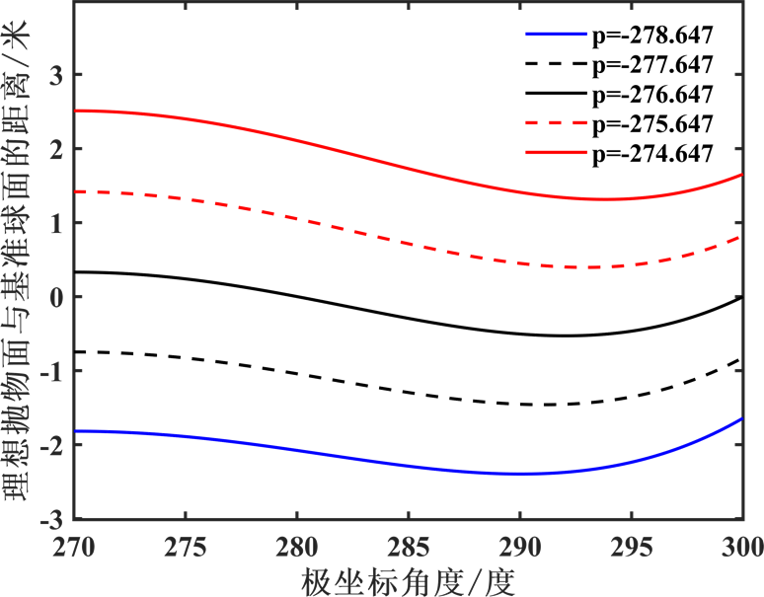

图11 调节不同焦距值时抛物面与球面距离随角度变化关系

5.3.2 允许信号偏离馈源舱时模型的求解

根据实际运行中考虑主索以及下拉索能够承受的拉力和促动器的行程 [4]，Ⅴ型抛物面能够最好的满足各项指标，但约束条件和目标函数对Ⅴ型抛物面约束力过强，因此考虑放宽一定的约束限制，对抛物面的变化情况再次进行分析。在超过原先确定的范围后，如前文分析，会有部分信号无法反射到接收的有效区域内，此时我们允许信号对整个馈源舱有一定偏离程度，再次对模型进行求解，所得结果如表2所示。

表2 放宽约束条件后抛物线参数值和目标函数值

|  |  |  |  |  |
| --- | --- | --- | --- | --- |
| 抛物线 | c | p | 总行程 | 幅值 |
| Ⅰ型抛物线 | -1.6782 | -279.6678 | 1818.2738 | 0.6581 |
| Ⅱ型抛物线 | -1.7004 | -283.2009 | 918.1516 | 0.6000 |
| Ⅲ型抛物线 | -1.6832 | -280.2257 | 1110.8279 | 0.3371 |
| Ⅳ型抛物线 | -1.6676 | -277.6205 | 1553.0090 | 0.5293 |
| Ⅴ型抛物线 | -1.6625 | -276.6479 | 1595.2601 | 0.4730 |

Ⅰ型抛物线是使抛物线焦点位于馈源舱中心，即抛物面反射的信号均通过焦点汇聚到馈源舱的接收区域内，所以Ⅰ型抛物线不会受到焦点高度范围改变的影响。

相比于默认Ⅰ型抛物线反射的信号均通过馈源舱的有效区域，在允许信号有所偏离的情况下，抛物线参数值改变微小，参数的变化量一般在0.01以内，而参数的变化量略大，变化量均在2以内。这和实际抛物线需要在促动器伸缩量所固定的-0.6m~0.6m的微小范围相符合。

整体而言，总行程和幅值总体变化较大。对于Ⅱ型抛物线而言，总行程减少了79.6564m，降低了约8.0%，而幅值增加了约0.1038m，即增加了约20.9%。而Ⅳ型抛物线的总行程减少量更多，约减少了14.6%，幅值也减少了近20.0%。对于Ⅴ型抛物线，总行程变化总体较小，而幅值也降低了约20.2%。

将允许信号偏离馈源舱时，各个理想抛物面与基准球面距离随极坐标角度变化的关系图如图12。

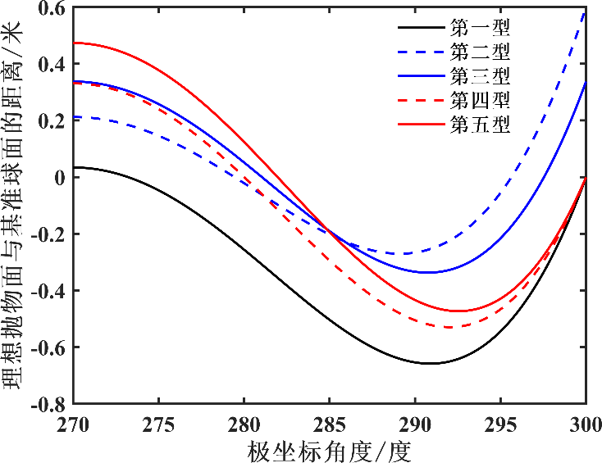

图12 放宽约束条件后曲面间距随极坐标角度变化关系

整体趋势没有明显改变，然而通过对每个抛物面进行分析，个体之间差异较大。在放宽约束条件时，Ⅳ型抛物面受到的约束强度得到缓解，因此在空间内能求得相应的解，且符合伸缩量确定的范围。Ⅳ型抛物面和Ⅴ型抛物面相当于在前一种情况的结果上沿纵坐标进行平移得到。

# 六、问题二：基于多点贴近的反射面板调节模型

对于第一小问确定理想抛物面，需通过坐标变换建立角度倾斜之后与原坐标系的坐标关系，进而在新坐标系下建立理想抛物面方程变换至原坐标系内进行求解与确定。对于第二小问拟合理想抛物面，考虑两种反射面板与抛物面的位置关系，确定最佳三角形，结合伸缩量与主索点变化范围的约束，对反射面板进行调节使其尽可能贴合最佳三角形。

6.1 三维空间倾斜角度下理想抛物面的确定

目标物体在三维空间中由竖直方向改变至，同时，工作态主动反射面和馈源舱会随着目标物体坐标的更改，重新调整接收区域朝向，在此过程中，目标物体与馈源舱中心点、抛物面中心点仍保持着“三点一线”的关系。基于此，可以通过将问题一中的坐标系做相同的方位和俯仰角度变换（如图13），得到在本问题中的空间直角坐标系，进而确定理想抛物面。

|  |  |  |
| --- | --- | --- |
| (a)原直角坐标系 | (b)旋转方位角后的坐标系 | ©旋转仰角后的坐标系 |

图13 坐标系转化图

根据投影和三角关系，分别得到旋转方位角和仰角后的坐标轴单位向量的转换关系如下：

 (27)

 (28)

则对应的现坐标与原坐标的左边关系式为：

 (29)

在变换后的坐标系内建立抛物面的一般方程：，按照上述所得坐标关系，可以推出在该抛物面在原坐标下的一般方程为：

 (30)

其中对第项的系数，具体如下：

 (31)

由于方位角、仰角的变化，照明区域覆盖的主索点并不一致。因此对于特定的方位角、仰角。首先需要查找照明区域的主索点。以下是本文使用的查找主索点算法（如图14），以最靠近斜坐标系的主索点为圆心，半径150m范围下的主索点即为所需的主索点。

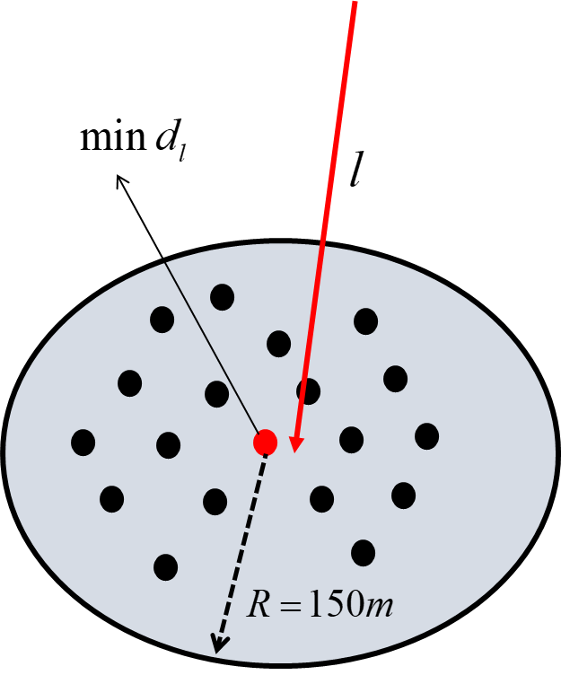

图14 查找主索点示意图

6.2 反射面板调节模型

6.2.1 目标函数的确定

1. 三角形反射面板位于抛物面上方

三角形状的反射面元*ABC*三个端点均有主索节点将其与下拉索连接，下拉索的伸缩由促动器驱使，其所在直线均交于坐标原点。以一块三角反射面板为例（如图15），在三维空间中，下拉索延长线与理想抛物面会产生三个交点，构成新的平面三角形，认为其是较为贴合此块抛物曲面的基准三角面板。因此如果每一块反射面板均能够尽可能与基准三角面板重合，则可以使得最终得到的反射面较为贴近理想抛物面。

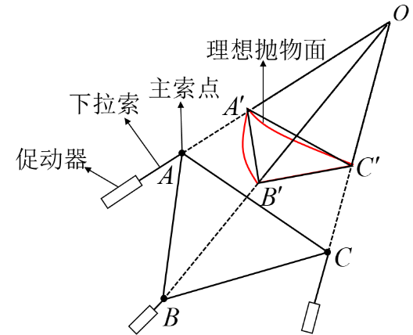

图15 三个点贴近抛物面示意图（与实际位置无关）

设调节过后的主索点的坐标为，主索点在抛物面上对应的点的坐标为，在基准球面上对应的点的坐标为。

对于第个促动器，设其下端点坐标为，上端点坐标为，则由下端点指向上端点的方向向量为，由此可以得到第个主索节点过原点的直线方程为：

 (32)

将其与抛物面方程联立：

 (33)

可以求出二者交点，即主索点在抛物面上的坐标值。

利用空间距离计算可以得到三角形面板和的端点间距分别为：

 (34)

 (35)

 (36)

间距越小，表明越贴近，即与理想抛物面更为接近，由此得出如下目标函数：

 (37)

1. 三角形反射面板穿过抛物面

上述情况中，反射面元最终是块与块搭建在理想抛物面之上，始终会有因反射面元无法凹陷而存在的空间。因此，我们希望将反射面元穿过抛物面，减少这部分空间，以更加贴合理想抛物面（如图16）。

|  |  |
| --- | --- |
| (a) | (b) |

图16 两种位置关系示意图

对应地，在三角反射面板和抛物面上分别选取点和点，由于面板无法柔性弯折，的距离越小，相当于穿越了抛物面。下面对选取的点和进行分析求解。

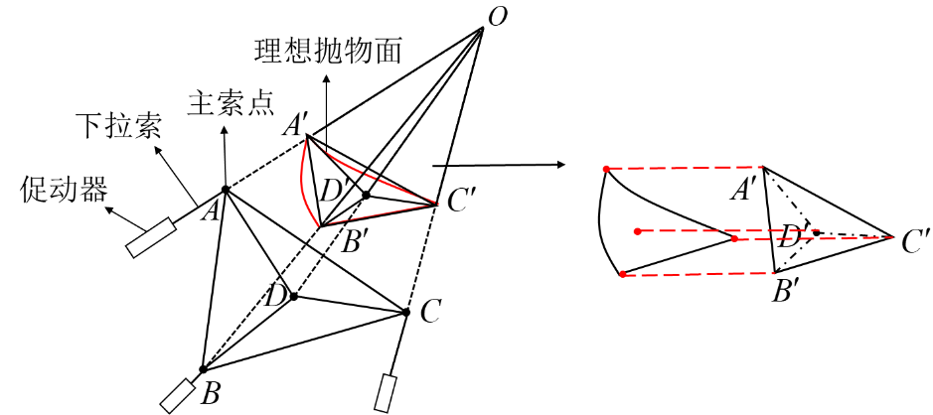

图17 四个点贴近抛物面示意图

根据促动器上下端点坐标值可以确定线段的方向向量，即，同理可得向量和向量。将三个向量分别标准化，得到单位向量、、。

取向量：

 (38)

其中、、分别表示单位向量的*x，y，*z坐标。

由此得到过原点的直线的方程：

 (39)

空间中，平面的平面方程为：

 (40)

将直线分别与抛物面方程(30)和的平面方程(40)联立，即可求解出点和点的坐标，进一步得到两点之间的距离。当四组对应点之间的距离总和最小时，认为反射面元通过穿过抛物面的形式贴近理想抛物面。由此得出这种情况下的目标函数为：

 (41)

其中为主索节点个数。通过对比分析，认为第二种的情况较第一种有改进，因此本题选择以四个点对理想抛物面贴近。

6.2.2 约束条件的确定

1. 伸缩量约束

促动器固定的伸缩范围使得抛物面有一定的变化区间，即约束着三角反射面板贴近时有上下界限。以基准球面为基准线，上下均有0.6m的可行区域，则调节后的主索点与基准球面对应的主索点之间的距离不超过0.6m。由此可以得到如下伸缩量约束条件：

 (42)

1. 主索节点变化幅度界限

每一个主索点被周围6个主索点环绕，7个点构成边与边相连的六边形（如图18）。对于基准球面而言，中心主索点到达周围6个点的距离为：

 (43)

其中表示第个主索点作为六边形中心点，表示第个主索点周围的第个主索点，即六边形的顶点。将反射面板尽可能调整为基准三角面板之后，其与周围主索点产生新的距离关系为：

 (44)

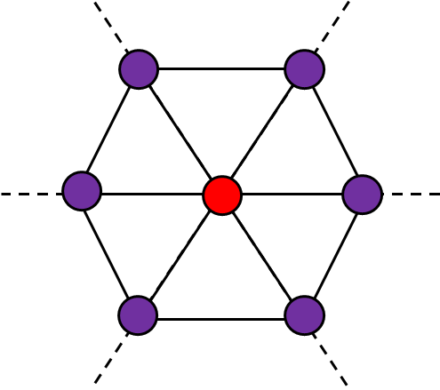

图18 主索点与周围主索点所构六边形示意图

调节过程中，节点变化幅度过大可能会使得下拉索承担的压力以及主索负荷的应力达到甚至超过上限，对整个支承结果造成损毁，且天眼构造巨大，有时微小的变化需要较大的力支撑。基于此，需要在较为合适的变化幅度内进行面板的调节。在本题中，相邻主索节点的变化幅度不超过0.0007，即调节后的主索点产生新的距离关系与原先的距离关系不能够超过上限。得到如下约束条件：

 (45)

将模型整理汇总如下：

 (46)

 (47)

6.3 模型求解

通过查看附件中的位置数据发现，主索点A0的位置坐标实际为(0,0,-300.4)，而非理论上的(0,0,-300)。问题一的求解主要基于标定值下的几何关系建立坐标系，忽略了0.4的偏差对实际结果的微小影响。在问题二的求解中，使用附件所给的实际坐标进行运算。

利用遗传算法对模型进行求解，实际求解时变化幅度界限较强，求解时适当放宽条件。所得部分结果如表3~表4，完整结果已放入附件。

表3 促动器顶点伸缩量

|  |  |
| --- | --- |
| 对应主索节点编号 | 伸缩量（m） |
| A0 | -0.214 |
| B1 | -0.078 |
| C1 | -0.200 |
| …… | |
| D267 | -0.387 |
| D268 | -0.399 |
| D269 | -0.402 |

为了更直观反映各个主索点处的伸缩量，将对应点伸缩量大小用图18表示。图中黑色散点表示基准球面所在位置，彩色区域表示工作抛物面部分。不同的颜色表示不同的伸缩量大小，偏蓝的颜色表示缩短的距离，偏黄的颜色表示伸长的距离。从图中颜色的分布可以直观看出，以抛物面中心向外辐射的半径约为50*m*的区域，颜色偏深蓝色，表明下拉索缩短量较高。这是由于抛物面底部曲率较大，且开口朝轴，因此需要较为明显的缩短量增加基准球面的球心及其附近曲率，以贴近抛物面形状。此外，抛物面边缘附近区域的缩短量也较多，这是由于在考虑抛物面这一局部特征时，尽量保持其余基准球面部分的固定，故在主索节点变化幅度约束的情况下，需缩短下拉索以调节抛物面使得与基准球面的交界边缘处不能有突变情况。

|  |  |
| --- | --- |
| (a) | (b) |

图19 各坐标点下伸缩量大小

在从边缘往中心方向上，下拉索会逐渐减少缩短量，到伸长至峰值，再在靠近中心点的区域增加缩短量。因此，从整体来看，抛物面的伸缩量呈现边缘与中心处缩短，其余部分伸长的特征。

求解所得抛物面顶点坐标为(-49.320,-36.889,-294.018)。同时，可以从图19(b)中直观看出抛物面与基准球面的位置关系，抛物面中心到球面中心偏移量总体并不太多。

调整后相应主索点及其对应的位置坐标如表4所示。

表4 调整后主索节点编号及坐标

|  |  |  |  |
| --- | --- | --- | --- |
| 结点编号 | X坐标（m） | Y坐标（m） | Z坐标（m） |
| A0 | 0.000 | 0.000 | -300.614 |
| B1 | 6.109 | 8.409 | -300.298 |
| …… | | | |
| D268 | -139.754 | -140.035 | -226.582 |
| D269 | -149.013 | -132.045 | -225.479 |

# 七、问题三：倾斜角度下馈源舱信号接收比的研究

基于菲涅尔反射定律得出反射信号的方向向量，通过面积投影得出每个反射面元反射的信号能量。再通过蒙特卡罗模拟，计算落在馈源舱圆里的散点个数，将能量累加得到接收比，比较调节前后接收比的变化情况。

7.1 馈源舱信号接收比模型

7.1.1 反射信号方向

设ABC为第个三角形反射面元，如图20所示，和是构成三角形的相邻两条向量。可以通过主索节点的坐标位置计算：

 (48)

 (49)

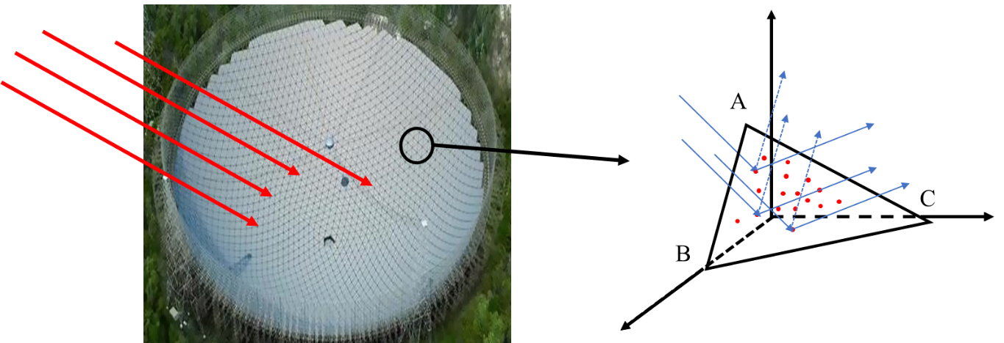

图20 三角反射面板镜面反射示意图

设三角形面板入射信号的法线向量为，其与和相互垂直，且沿径向，因此可得：

 (50)

根据菲涅尔反射定律[5]反射后的信号的方向矢量为：

 (51)

其中表示入射信号的方向矢量。

7.1.2 反射信号能量

在问题二所建的坐标系中，信号的传播仍可以视为在该坐标系下的竖直方向，将其转换到无方位角，仰角为90°的情况下分析。由于每个反射单元相对于入射信号的倾斜角度不同会导致个体之间接收到的电磁波信号能量之间的差异性，而能量大小的比值与面板接收传输信号的面积比值成正相关，因此将抛物面和反射单元向竖直方向进行投影（如图21）。设理想抛物面的投影面积为，反射信号的第个三角形面元的投影面积为，被观测物体所发出信号抵达抛物面的能量为，抵达第个三角形面元的能量为。由此可以计算出局部单元的能量：

 (52)

 (53)

其中为入射信号的方向向量，为入射信号的能流密度。

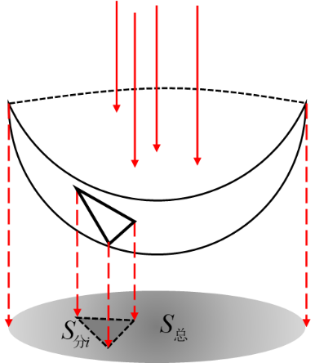

图21 投影示意图

7.1.3 接收比度量

在每个面板上取*n*个随机点，将随机点投影到馈源舱平面。假设面板反射能量平均集中在这*n*个点

 (54)

面板上随机点的坐标生成：

 (55)

投影三角形和馈源圆盘相交的面积里的*m*个点，则馈源舱从第*i*个面板获得的能量为：

 (56)

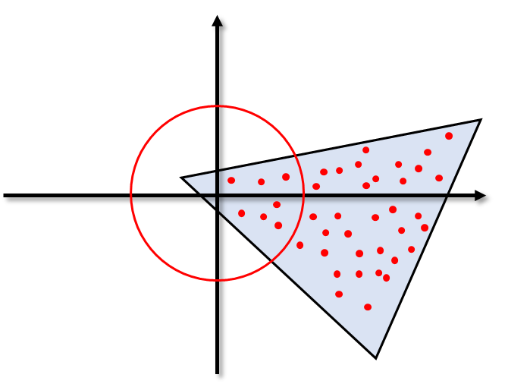

图22 反射面板随机取点示意图

将馈源舱从所有的面板获得的能量求和，得到馈源舱接收到的能量，用接收到的能量和望远镜所反射的总能量之比来衡量接收比。

 (57)

7.2 模型求解

不考虑反射聚焦给馈源舱的信号能量，当电磁波信号从无穷远处发射过来，馈源舱信号的接收比是馈源舱的面积与抛物面圆口所在平面的面积之比。即：

 (58)

因此，计算所得的接收比应大于“完全不聚焦”所确定的接收比量级。

由于蒙特卡洛具有随机性，对每次所求的接收比取平均值以达到稳定。

 (59)

直接计算得到基准态时，馈源舱的接收比为0.0124，而调节过后的接收比为0.0127，增加了0.0003，提高了约为2.81%。根据对系统结构的分析可知，调节后的工作抛物面形态相较于基准球面，曲率发生改变，使得入射信号能够经反射更加汇聚于馈源舱的有效区域内，因此所求结果符合实际理论认知。

由于天眼所观测的物体都位于较大尺度的维度上，例如百亿光年之外的天体、星云等，物体给系统带来的干扰信号较强，这一定程度上决定了望远镜观察的效果难以做到较高的接收比。但较小的接收比上覆盖了大量有效信息，尤其对于天眼来说，其0.01的量级已经远远高于其他中小型规模的射电望远镜。

# 八、模型敏感性分析

实际观测中，被观测的物体会来自不同方向，具有各异的方位角和仰角（如图23），这个时候需要对馈源舱进行调节使得接收信号最大化。

|  |  |
| --- | --- |
| (a) | (b) |

图23 不同方向示意图

为了验证本文的反射面板调节模型对于不同方位角和仰角的观测物体都有较好的调控能力，选取了不同方位角不同仰角的情况下，寻找最优的伸缩量，并计算目标函数（式41）得到如表5的结果。

表5 模型检验结果

|  |  |  |  |
| --- | --- | --- | --- |
|  | 45° | 60° | 75° |
| 25° | 76.085 | 79.679 | 85.487 |
| 45° | 85.318 | 71.247 | 88.786 |
| 60° | 78.371 | 73.226 | 84.310 |
| 75° | 71.464 | 88.957 | 73.288 |

可以看到，虽然选择区域的反射面板不关于物体的平行电磁波对称，但通过本文模型的调节，也可以使物体的电磁波信号汇聚在馈源舱。

# 九、模型评价与改进

9.1 模型的优点

1. 问题一中分析了不同目标函数不同约束条件下的最优抛物线形，并结合工程实际分析了其优劣；
2. 问题二中在三个点的基础上多引入一个点，考虑反射面板可以穿过理想抛物面的情况，使调节后的反射面与理想抛物面更加贴合。

9.2 模型的缺点与改进

实际工程中抛物线型的选择是需要考虑主索的应力、下拉索所能承受的最大拉力以及平均拉力等，一方面这与系统的运作紧密联系，另一方面平均拉力的增加会导致建设和维护成本的升高。但由于时间因素，我们并未对应力与拉力做实际的量化分析，若能够将其考虑进去，模型会更贴合实际以及更具备合理性。

# 参考文献

[1] 罗斌,郭正兴,姜鹏. FAST主动反射面索网结构设计与施工技术研究[M].南京东南大学出版社:东南土木青年教师科研论丛, 201612.216.

[2] 李建玲,彭勃,柴晓明.FAST照明口径分析[J].天文研究与技术,2021,18(03):301-306.

[3] 肖宏峰,谭冠政.单纯形搜索在遗传算法中的融合研究[J].计算机工程与应用,2008(18):30-33.

[4] 商文念. FAST反射面支承结构优化研究[D].哈尔滨工业大学,2007.

[5] 季祥,王海红,郑飞,李鹏.三角元薄膜拼合太阳能聚光器汇聚性能研究[J].太阳能学报,2021,42(01):136-142.

**附 录**

Matlab代码：

1、问题一求解脚本；

clear

%焦点范围

rmin=299.4;

rmax=300.6;

pmax1=-rmax*0.534-(rmax*sqrt(3)/2-rmax*0.534)/(-0.5+rmax/2)*-0.5;

pmax2=-rmin*0.534-(rmin*sqrt(3)/2-rmin*0.534)/(-0.5+rmin/2)*-0.5;

pmin1=-rmax*0.534-(rmax*sqrt(3)/2-rmax*0.534)/(0.5+rmax/2)*0.5;

pmin2=-rmin*0.534-(rmin*sqrt(3)/2-rmin*0.534)/(0.5+rmin/2)*0.5;

pmin=pmin1;pmax=pmax2;

%是否宽松条件

pmin=pmin-1.5;pmax=pmax+1.5;

%最理想抛物面

x1=150;z1=-300*sqrt(3)/2;z2=-300*0.534;

b=2*z1-2*z2;

p0=(-b+sqrt(b^2+4*x1^2))/-2;

c0=-p0^2-2*p0*z2;

%四种情况下的理想抛物面

options = optimset('Display','final','PlotFcns',@optimplotfval);

[x1,fval1,exitflag1,output1]=fminsearch(@fun1,[p0 c0],options,pmin,pmax);

p1=x1(1);c1=x1(2);

[x2,fval2,exitflag2,output2]=fminsearch(@fun2,[p0 c0],options,pmin,pmax);

p2=x2(1);c2=x2(2);

[x3,fval3,exitflag3,output3]=fminsearch(@fun3,p0,options,pmin,pmax);

p3=x3;c3=-(150^2-2*p3*300*sqrt(3)/2);

[x4,fval4,exitflag4,output4]=fminsearch(@fun4,p0,options,pmin,pmax);

p4=x4;c4=-(150^2-2*p4*300*sqrt(3)/2);

pp=[p0 p1 p2 p3 p4];

cc=[c0 c1 c2 c3 c4];

zhi=plotfun1(pp,cc);

%save('data\非放宽结果','pp','cc','zhi')

save('data\放宽结果','pp','cc','zhi')

function zhi1=fun1(x,pmin,pmax)

p=x(1);c=x(2);

temp=-p/2-c/2/p;

if temp>pmax||temp<pmin

zhi1=inf;

else

e=2*pi*3/4+0.0001:0.0001:2*pi*5/6;

r=(-2.*p.*sin(e)+sqrt((2.*p.*sin(e)).^2-4.*cos(e).^2.*c))./(2.*cos(e).^2);

ju=r-300;

zhi1=sum(abs(ju));

zhi2=max(abs(ju));

if zhi2>0.6

zhi1=inf;

end

end

end

function zhi2=fun2(x,pmin,pmax)

p=x(1);c=x(2);

temp=-p/2-c/2/p;

if temp>pmax||temp<pmin

zhi2=inf;

else

e=2*pi*3/4+0.0001:0.0001:2*pi*5/6;

r=(-2.*p.*sin(e)+sqrt((2.*p.*sin(e)).^2-4.*cos(e).^2.*c))./(2.*cos(e).^2);

ju=r-300;

zhi2=max(abs(ju));

end

end

function zhi1=fun3(x,pmin,pmax)

p=x;c=-150^2+2*p*300*sqrt(3)/2;

temp=-p/2-c/2/p;

if temp>pmax||temp<pmin

zhi1=inf;

else

e=2*pi*3/4+0.0001:0.0001:2*pi*5/6;

r=(-2.*p.*sin(e)+sqrt((2.*p.*sin(e)).^2-4.*cos(e).^2.*c))./(2.*cos(e).^2);

ju=r-300;

zhi1=sum(abs(ju));

zhi2=max(abs(ju));

if zhi2>0.6

zhi1=inf;

end

end

end

function zhi2=fun4(x,pmin,pmax)

p=x;c=-150^2+2*p*300*sqrt(3)/2;

temp=-p/2-c/2/p;

if temp>pmax||temp<pmin

zhi2=inf;

else

e=2*pi*3/4+0.0001:0.0001:2*pi*5/6;

r=(-2.*p.*sin(e)+sqrt((2.*p.*sin(e)).^2-4.*cos(e).^2.*c))./(2.*cos(e).^2);

ju=r-300;

zhi2=max(abs(ju));

end

end

2、问题一绘图计算函数；

function zhi=plotfun1(pp,cc)

p0=pp(1);c0=cc(1);

e=2*pi*3/4+0.0001:0.0001:2*pi*5/6;

e180=e/pi*180;

r=(-2.*p0.*sin(e)+sqrt((2.*p0.*sin(e)).^2-4.*cos(e).^2.*c0))./(2.*cos(e).^2);

ju0=r-300;

zhi01=sum(abs(ju0));

zhi02=max(abs(ju0));

p0=pp(2);c0=cc(2);

r=(-2.*p0.*sin(e)+sqrt((2.*p0.*sin(e)).^2-4.*cos(e).^2.*c0))./(2.*cos(e).^2);

ju1=r-300;

zhi11=sum(abs(ju1));

zhi12=max(abs(ju1));

p0=pp(3);c0=cc(3);

r=(-2.*p0.*sin(e)+sqrt((2.*p0.*sin(e)).^2-4.*cos(e).^2.*c0))./(2.*cos(e).^2);

ju2=r-300;

zhi21=sum(abs(ju2));

zhi22=max(abs(ju2));

p0=pp(4);c0=cc(4);

r=(-2.*p0.*sin(e)+sqrt((2.*p0.*sin(e)).^2-4.*cos(e).^2.*c0))./(2.*cos(e).^2);

ju3=r-300;

zhi31=sum(abs(ju3));

zhi32=max(abs(ju3));

p0=pp(5);c0=cc(5);

r=(-2.*p0.*sin(e)+sqrt((2.*p0.*sin(e)).^2-4.*cos(e).^2.*c0))./(2.*cos(e).^2);

ju4=r-300;

zhi41=sum(abs(ju4));

zhi42=max(abs(ju4));

zhi=[zhi01 zhi02;zhi11 zhi12;zhi21 zhi22;zhi31 zhi32;zhi41 zhi42];

% 创建 figure

figure1 = figure;

% 创建 axes

axes1 = axes('Parent',figure1);

hold(axes1,'on');

% 使用 plot 的矩阵输入创建多行

plot1 = plot([e180' e180' e180' e180' e180'],[ju0' ju1' ju2' ju3' ju4'],'LineWidth',1.5,'Parent',axes1);

set(plot1(1),'DisplayName','最理想抛物面','Color',[0 0 0]);

set(plot1(2),'DisplayName','总行程目标+无边缘约束','LineStyle','--','Color',[0 0 1]);

set(plot1(3),'DisplayName','幅值目标+无边缘约束','Color',[0 0 1]);

set(plot1(4),'DisplayName','总行程目标+边缘约束','LineStyle','--','Color',[1 0 0]);

set(plot1(5),'DisplayName','幅值目标+边缘约束','Color',[1 0 0]);

hold(axes1,'off');

% 设置其余坐标区属性

set(axes1,'Color','none','FontName','Times New Roman','FontSize',12,...

'FontWeight','bold','LineWidth',1.5);

% 创建 legend

legend1 = legend(axes1,'show');

set(legend1,'FontName','宋体','EdgeColor','none');

% 创建 ylabel

ylabel('理想抛物面与基准球面的距离/米','FontWeight','bold','FontName','宋体');

% 创建 xlabel

xlabel('极坐标角度/度','FontWeight','bold','FontName','宋体');

end

3、问题二求解脚本；

clear

%处理数据

rr=300.4;

data1=readcell('data\附件1');

data2=readmatrix('data\附件2');

fang=data2(:,2:4)-data2(:,5:7);

fang=fang./sqrt(fang(:,1).^2+fang(:,2).^2+fang(:,3).^2);

data3=readcell('data\附件3');

a=36.795/180*pi;b=78.169/180*pi;

xd=-rr*cos(b)*cos(a);

yd=-rr*cos(b)*sin(a);

zd=-rr*sin(b);

zb=zeros(2226,3);

%找出需要调节的主节索点

for i=2:2227

for j=2:4

zb(i-1,j-1)=data1{i,j};

end

end

ju=sqrt((zb(:,1)-xd).^2+(zb(:,2)-yd).^2+(zb(:,3)-zd).^2);

[~,ding]=min(ju);

zhud=zb(ding,:);

k=0;

bianhao=cell(692,1);

for i=1:2226

if sqrt(sum((zhud-zb(i,:)).^2))<155.2914

k=k+1;

ge(k)=i;

bianhao{k}=data1{i+1,1};

end

end

zhu=zb(ge,:);

zhuf=fang(ge,:);

%找出需要调节的主节索点的反射面

pian=[];fangzhi=[];wei=[];

for i=2:4301

pan1=0;pan2=0;pan3=0;

for j=1:size(ge,2)

if isequal(data1{ge(j)+1,1},data3{i,1})

pan1=j;

end

if isequal(data1{ge(j)+1,1},data3{i,2})

pan2=j;

end

if isequal(data1{ge(j)+1,1},data3{i,3})

pan3=j;

end

end

if pan1~=0&&pan2~=0&&pan3~=0

wei=[wei;[pan1 pan2 pan3]];

pian=[pian;[zhu(pan1,:) zhu(pan2,:) zhu(pan3,:)]];

fangzhi=[fangzhi;(zhuf(pan1,:)+zhuf(pan2,:)+zhuf(pan3,:))/3];

end

end

%计算三角反射面中心与方向直线的交点

x1=pian(:,1);y1=pian(:,2);z1=pian(:,3);

x2=pian(:,4);y2=pian(:,5);z2=pian(:,6);

x3=pian(:,7);y3=pian(:,8);z3=pian(:,9);

a=(y2-y1).*(z3-z1)-(y3-y1).*(z2-z1);

b=(z2-z1).*(x3-x1)-(z3-z1).*(x2-x1);

c=(x2-x1).*(y3-y1)-(x3-x1).*(y2-y1);

d=-a.*x1-b.*y1-c.*z1;

aa=fangzhi(:,1);bb=fangzhi(:,2);cc=fangzhi(:,3);

xzhi=-d./(a+b.*bb./aa+c.*cc./aa);

yzhi=bb.*xzhi./aa;

zzhi=cc.*xzhi./aa;

zhixian=[xzhi yzhi zzhi];

zhixian(isnan(zhixian))=0;

%抛物面与节索点方向的交点

a=36.795/180*pi;b=78.169/180*pi;

p=-280.029921085874;

c=-168548.240045800;

aa=zhuf(:,1);

bb=zhuf(:,2);

cc=zhuf(:,3);

aaa=(cos(a)^2.*sin(b)^2+sin(a)^2+bb.^2./aa.^2.*(sin(a)^2*sin(b)^2+cos(a)^2)+cc.^2./...

aa.^2.*cos(b)^2+2.*bb./aa.*(cos(a)*sin(a)*sin(b)^2-sin(a)*cos(a))-2.*cc./aa.*cos(a)*...

cos(b)*sin(b)-2.*bb.*cc./aa.^2*cos(b)*sin(a)*sin(b));

bbb=(2.*p.*sin(b).*cc./aa+2.*p.*cos(b).*sin(a).*bb./aa+2*p*cos(a)*cos(b));

xpao1=(-bbb-sqrt(bbb.^2-4.*aaa*c))./(2.*aaa);

xpao2=(-bbb+sqrt(bbb.^2-4.*aaa*c))./(2.*aaa);

temp=[xpao1-zhu(:,1) xpao2-zhu(:,1)]';

temp1=[xpao1 xpao2]';

[~,xu]=min(abs(temp));

xpao=zeros(size(xu,2),1);

for i=1:size(xu,2)

xpao(i)=temp1(xu(i),i);

end

ypao=xpao.*bb./aa;

zpao=xpao.*cc./aa;

pao=[xpao ypao zpao];

pao(isnan(pao))=zhu(isnan(pao));

pao1=pao;

%抛物线与反射面中心的交点

aa=fangzhi(:,1);

bb=fangzhi(:,2);

cc=fangzhi(:,3);

aaa=(cos(a)^2.*sin(b)^2+sin(a)^2+bb.^2./aa.^2.*(sin(a)^2*sin(b)^2+cos(a)^2)+cc.^2./...

aa.^2.*cos(b)^2+2.*bb./aa.*(cos(a)*sin(a)*sin(b)^2-sin(a)*cos(a))-2.*cc./aa.*cos(a)*...

cos(b)*sin(b)-2.*bb.*cc./aa.^2*cos(b)*sin(a)*sin(b));

bbb=(2.*p.*sin(b).*cc./aa+2.*p.*cos(b).*sin(a).*bb./aa+2*p*cos(a)*cos(b));

xpao1=(-bbb-sqrt(bbb.^2-4.*aaa*c))./(2.*aaa);

xpao2=(-bbb+sqrt(bbb.^2-4.*aaa*c))./(2.*aaa);

temp=[xpao1-zhixian(:,1) xpao2-zhixian(:,1)]';

temp1=[xpao1 xpao2]';

[~,xu]=min(abs(temp));

xpao=zeros(size(xu,2),1);

for i=1:size(xu,2)

xpao(i)=temp1(xu(i),i);

end

ypao=xpao.*bb./aa;

zpao=xpao.*cc./aa;

pao=[xpao ypao zpao];

pao(isnan(pao))=zhixian(isnan(pao));

pao2=pao;

%遗传算法求解以及绘图

[bestpop,bestv]=gafun(pao1,pao2,zhu,zhuf,wei,fangzhi);

xzhu=plotfun2(bestpop,zhu,zhuf,pao1);

save('data\第二问结果2','bestv','bestpop')

writematrix([xd,yd,zd],'data\附件4.xlsx','Sheet',1,'Range','A2:C2')

writematrix(xzhu,'data\附件4.xlsx','Sheet',2,'Range','B2:D693')

writematrix(bestpop','data\附件4.xlsx','Sheet',3,'Range','B2:B693')

writecell(bianhao,'data\附件4.xlsx','Sheet',2,'Range','A2:A693')

writecell(bianhao,'data\附件4.xlsx','Sheet',3,'Range','A2:A693')

4、问题二遗传算法函数；

function [bestpop,Y]=gafun(pao1,pao2,zhu,zhuf,wei,fangzhi)

%遗传算法求解（运行前将文件夹gabox添加到预设路径）

NIND=50;MAXGEN=5000;

NVAR=692;PRECI=10;

GGAP=0.9;lb=ones(1,692)*-0.6;up=ones(1,692)*0.6;

FieldID=[ones(1,NVAR)*PRECI;lb;up;ones(1,NVAR);zeros(1,NVAR);ones(1,NVAR);ones(1,NVAR)];

Chrom=crtbp(NIND,NVAR*PRECI);

gen=0;

trace=zeros(MAXGEN,2);

ObjV=zeros(NIND,1);

x=bs2rv(Chrom,FieldID);

for i=1:NIND

ObjV(i)=fun2(x(i,:),pao1,pao2,zhu,zhuf,wei,fangzhi);

%ObjV(i)=fun3(x(i,:),zhu,zhuf);

end

while gen<MAXGEN

FitnV=ranking(ObjV);

SelCh=select('sus',Chrom,FitnV,GGAP);

SelCh=recombin('xovsp',SelCh,0.7);

SelCh=mut(SelCh);

x=bs2rv(SelCh,FieldID);

ObjVSel=zeros(NIND*GGAP,1);

for i=1:NIND*GGAP

ObjVSel(i)=fun2(x(i,:),pao1,pao2,zhu,zhuf,wei,fangzhi);

%ObjVSel(i)=fun3(x(i,:),zhu,zhuf);

end

[Chrom,ObjV]=reins(Chrom,SelCh,1,1,ObjV,ObjVSel);

gen=gen+1;

[Y,I]=min(ObjV);

disp(Y)

bestpop=bs2rv(Chrom(I,:),FieldID);

trace(gen,1)=Y;

trace(gen,2)=mean(ObjV);

end

figure

hold on

plot(trace(:,1))

plot(trace(:,2))

grid

5、问题二目标值计算函数；

function zhi=fun2(x,pao1,pao2,zhu,zhuf,wei,fangzhi)

%求新主节索点位置

zhu=-zhuf.*(x')+zhu;

zhi1=sum(sqrt(sum((zhu-pao1).^2,2)));

pian=zeros(1295,9);

for i=1:1295

pian(i,:)=[zhu(wei(i,1),:) zhu(wei(i,2),:) zhu(wei(i,3),:)];

end

x1=pian(:,1);y1=pian(:,2);z1=pian(:,3);

x2=pian(:,4);y2=pian(:,5);z2=pian(:,6);

x3=pian(:,7);y3=pian(:,8);z3=pian(:,9);

a=(y2-y1).*(z3-z1)-(y3-y1).*(z2-z1);

b=(z2-z1).*(x3-x1)-(z3-z1).*(x2-x1);

c=(x2-x1).*(y3-y1)-(x3-x1).*(y2-y1);

d=-a.*x1-b.*y1-c.*z1;

aa=fangzhi(:,1);bb=fangzhi(:,2);cc=fangzhi(:,3);

xzhi=-d./(a+b.*bb./aa+c.*cc./aa);

yzhi=bb.*xzhi./aa;

zzhi=cc.*xzhi./aa;

zhixian=[xzhi yzhi zzhi];

zhixian(isnan(zhixian))=0;

zhi2=sum(sqrt(sum((zhixian-pao2).^2,2)));

zhi=zhi1+zhi2;

end

6、问题三求解脚本。

clear

%处理数据

rr=300.4;jing=100;

load('data\第二问结果2')

data1=readcell('data\附件1');

data2=readmatrix('data\附件2');

fang=data2(:,2:4)-data2(:,5:7);

fang=fang./sqrt(fang(:,1).^2+fang(:,2).^2+fang(:,3).^2);

data3=readcell('data\附件3');

a=36.795/180*pi;b=78.169/180*pi;

xd=-rr*cos(b)*cos(a);

yd=-rr*cos(b)*sin(a);

zd=-rr*sin(b);

zb=zeros(2226,3);

%找出需要调节的主节索点

for i=2:2227

for j=2:4

zb(i-1,j-1)=data1{i,j};

end

end

ju=sqrt((zb(:,1)-xd).^2+(zb(:,2)-yd).^2+(zb(:,3)-zd).^2);

[~,ding]=min(ju);

zhud=zb(ding,:);

k=0;

for i=1:2226

if sqrt(sum((zhud-zb(i,:)).^2))<155.2914

k=k+1;

ge(k)=i;

end

end

zhu=zb(ge,:);

zhuf=fang(ge,:);

%找出需要调节的主节索点的反射面

pian=[];fangzhi=[];

for i=2:4301

pan1=0;pan2=0;pan3=0;

for j=1:size(ge,2)

if isequal(data1{ge(j)+1,1},data3{i,1})

pan1=j;

end

if isequal(data1{ge(j)+1,1},data3{i,2})

pan2=j;

end

if isequal(data1{ge(j)+1,1},data3{i,3})

pan3=j;

end

end

if pan1~=0&&pan2~=0&&pan3~=0

pian=[pian;[zhu(pan1,:) zhu(pan2,:) zhu(pan3,:)]];

fangzhi=[fangzhi;(zhuf(pan1,:)+zhuf(pan2,:)+zhuf(pan3,:))/3];

end

end

%计算三角反射面中心与方向直线的交点

pp=(fangzhi(:,1).*xd+fangzhi(:,2).*yd+fangzhi(:,3).*zd)./...

sqrt(fangzhi(:,1).^2+fangzhi(:,2).^2+fangzhi(:,3).^2)/sqrt(xd^2+yd^2+zd^2);

Ni=fangzhi;

a=36.795/180*pi;b=78.169/180*pi;

L=[cos(b)*cos(a) cos(b)*sin(a) sin(b)];

a1=L(1);b1=L(2);c1=L(3);

xa=L(1);ya=L(2);za=L(3);

xb=Ni(:,1);yb=Ni(:,2);zb=Ni(:,3);

temp=xa*xb+ya*yb+za*zb;

LL=L-2*temp.*Ni;

LL=LL./sqrt(LL(:,1).^2+LL(:,2).^2+LL(:,3).^2);

xx=-rr*0.534*cos(b)*cos(a);

yy=-rr*0.534*cos(b)*sin(a);

zz=-rr*0.534*sin(b);

xinhao1=zeros(1295,1);

for i=1:1295

gg=0;

a2=LL(i,1);

b2=LL(i,2);

c2=LL(i,3);

d=-a1*xx-b1*yy-c1*zz;

for j=1:jing

fen1=rand(1);fen2=rand(1);fen3=rand(1);

fen1=fen1/sum(fen1+fen2+fen3);

fen2=fen2/sum(fen1+fen2+fen3);

fen3=fen2/sum(fen1+fen2+fen3);

temp1=pian(i,4:6)-pian(i,1:3);

temp2=pian(i,7:9)-pian(i,1:3);

x0=pian(i,1)+temp1(1)*fen1+temp2(1)*fen2;

y0=pian(i,2)+temp1(2)*fen1+temp2(2)*fen2;

z0=pian(i,3)+temp1(3)*fen1+temp2(3)*fen2;

xn=(b1*b2*x0/a2+c1*c2*x0/a2-b1*y0-c1*z0-d)/(a1+b1*b2/a2+c1*c2/a2);

yn=(xn-x0)/a2*b2+y0;

zn=(xn-x0)/a2*c2+z0;

if sqrt((xn-xx)^2+(yn-yy)^2+(zn-zz)^2)<0.5

gg=gg+1;

end

end

for j=1:jing

fen1=rand(1);fen2=rand(1);fen3=rand(1);

fen1=fen1/sum(fen1+fen2+fen3);

fen2=fen2/sum(fen1+fen2+fen3);

fen3=fen2/sum(fen1+fen2+fen3);

temp1=pian(i,1:3)-pian(i,4:6);

temp2=pian(i,7:9)-pian(i,4:6);

x0=pian(i,4)+temp1(1)*fen1+temp2(1)*fen2;

y0=pian(i,5)+temp1(2)*fen1+temp2(2)*fen2;

z0=pian(i,6)+temp1(3)*fen1+temp2(3)*fen2;

xn=(b1*b2*x0/a2+c1*c2*x0/a2-b1*y0-c1*z0-d)/(a1+b1*b2/a2+c1*c2/a2);

yn=(xn-x0)/a2*b2+y0;

zn=(xn-x0)/a2*c2+z0;

if sqrt((xn-xx)^2+(yn-yy)^2+(zn-zz)^2)<0.5

gg=gg+1;

end

end

for j=1:jing

fen1=rand(1);fen2=rand(1);fen3=rand(1);

fen1=fen1/sum(fen1+fen2+fen3);

fen2=fen2/sum(fen1+fen2+fen3);

fen3=fen2/sum(fen1+fen2+fen3);

temp1=pian(i,1:3)-pian(i,7:9);

temp2=pian(i,4:6)-pian(i,7:9);

x0=pian(i,7)+temp1(1)*fen1+temp2(1)*fen2;

y0=pian(i,8)+temp1(2)*fen1+temp2(2)*fen2;

z0=pian(i,9)+temp1(3)*fen1+temp2(3)*fen2;

xn=(b1*b2*x0/a2+c1*c2*x0/a2-b1*y0-c1*z0-d)/(a1+b1*b2/a2+c1*c2/a2);

yn=(xn-x0)/a2*b2+y0;

zn=(xn-x0)/a2*c2+z0;

if sqrt((xn-xx)^2+(yn-yy)^2+(zn-zz)^2)<0.5

gg=gg+1;

end

end

xinhao1(i)=gg/jing*pp(i)/3;

end

xinbi1=sum(xinhao1)/sum(pp);

%新接收比

xzhu=-zhuf.*(bestpop')+zhu;

zhu=xzhu;

%找出需要调节的主节索点的反射面

pian=[];fangzhi=[];

for i=2:4301

pan1=0;pan2=0;pan3=0;

for j=1:size(ge,2)

if isequal(data1{ge(j)+1,1},data3{i,1})

pan1=j;

end

if isequal(data1{ge(j)+1,1},data3{i,2})

pan2=j;

end

if isequal(data1{ge(j)+1,1},data3{i,3})

pan3=j;

end

end

if pan1~=0&&pan2~=0&&pan3~=0

pian=[pian;[zhu(pan1,:) zhu(pan2,:) zhu(pan3,:)]];

fangzhi=[fangzhi;(zhuf(pan1,:)+zhuf(pan2,:)+zhuf(pan3,:))/3];

end

end

%计算三角反射面中心与方向直线的交点

pp=(fangzhi(:,1).*xd+fangzhi(:,2).*yd+fangzhi(:,3).*zd)./...

sqrt(fangzhi(:,1).^2+fangzhi(:,2).^2+fangzhi(:,3).^2)/sqrt(xd^2+yd^2+zd^2);

Ni=fangzhi;

a=36.795/180*pi;b=78.169/180*pi;

L=[cos(b)*cos(a) cos(b)*sin(a) sin(b)];

a1=L(1);b1=L(2);c1=L(3);

xa=L(1);ya=L(2);za=L(3);

xb=Ni(:,1);yb=Ni(:,2);zb=Ni(:,3);

temp=xa*xb+ya*yb+za*zb;

LL=L-2*temp.*Ni;

LL=LL./sqrt(LL(:,1).^2+LL(:,2).^2+LL(:,3).^2);

xx=-rr*0.534*cos(b)*cos(a);

yy=-rr*0.534*cos(b)*sin(a);

zz=-rr*0.534*sin(b);

xinhao2=zeros(1295,1);

for i=1:1295

gg=0;

a2=LL(i,1);

b2=LL(i,2);

c2=LL(i,3);

d=-a1*xx-b1*yy-c1*zz;

for j=1:jing

fen1=rand(1);fen2=rand(1);fen3=rand(1);

fen1=fen1/sum(fen1+fen2+fen3);

fen2=fen2/sum(fen1+fen2+fen3);

fen3=fen2/sum(fen1+fen2+fen3);

temp1=pian(i,4:6)-pian(i,1:3);

temp2=pian(i,7:9)-pian(i,1:3);

x0=pian(i,1)+temp1(1)*fen1+temp2(1)*fen2;

y0=pian(i,2)+temp1(2)*fen1+temp2(2)*fen2;

z0=pian(i,3)+temp1(3)*fen1+temp2(3)*fen2;

xn=(b1*b2*x0/a2+c1*c2*x0/a2-b1*y0-c1*z0-d)/(a1+b1*b2/a2+c1*c2/a2);

yn=(xn-x0)/a2*b2+y0;

zn=(xn-x0)/a2*c2+z0;

if sqrt((xn-xx)^2+(yn-yy)^2+(zn-zz)^2)<0.5

gg=gg+1;

end

end

for j=1:jing

fen1=rand(1);fen2=rand(1);fen3=rand(1);

fen1=fen1/sum(fen1+fen2+fen3);

fen2=fen2/sum(fen1+fen2+fen3);

fen3=fen2/sum(fen1+fen2+fen3);

temp1=pian(i,1:3)-pian(i,4:6);

temp2=pian(i,7:9)-pian(i,4:6);

x0=pian(i,4)+temp1(1)*fen1+temp2(1)*fen2;

y0=pian(i,5)+temp1(2)*fen1+temp2(2)*fen2;

z0=pian(i,6)+temp1(3)*fen1+temp2(3)*fen2;

xn=(b1*b2*x0/a2+c1*c2*x0/a2-b1*y0-c1*z0-d)/(a1+b1*b2/a2+c1*c2/a2);

yn=(xn-x0)/a2*b2+y0;

zn=(xn-x0)/a2*c2+z0;

if sqrt((xn-xx)^2+(yn-yy)^2+(zn-zz)^2)<0.5

gg=gg+1;

end

end

for j=1:jing

fen1=rand(1);fen2=rand(1);fen3=rand(1);

fen1=fen1/sum(fen1+fen2+fen3);

fen2=fen2/sum(fen1+fen2+fen3);

fen3=fen2/sum(fen1+fen2+fen3);

temp1=pian(i,1:3)-pian(i,7:9);

temp2=pian(i,4:6)-pian(i,7:9);

x0=pian(i,7)+temp1(1)*fen1+temp2(1)*fen2;

y0=pian(i,8)+temp1(2)*fen1+temp2(2)*fen2;

z0=pian(i,9)+temp1(3)*fen1+temp2(3)*fen2;

xn=(b1*b2*x0/a2+c1*c2*x0/a2-b1*y0-c1*z0-d)/(a1+b1*b2/a2+c1*c2/a2);

yn=(xn-x0)/a2*b2+y0;

zn=(xn-x0)/a2*c2+z0;

if sqrt((xn-xx)^2+(yn-yy)^2+(zn-zz)^2)<0.5

gg=gg+1;

end

end

xinhao2(i)=gg/jing*pp(i)/3;

end

xinbi2=sum(xinhao2)/sum(pp);

(xinbi2-xinbi1)/xinbi1